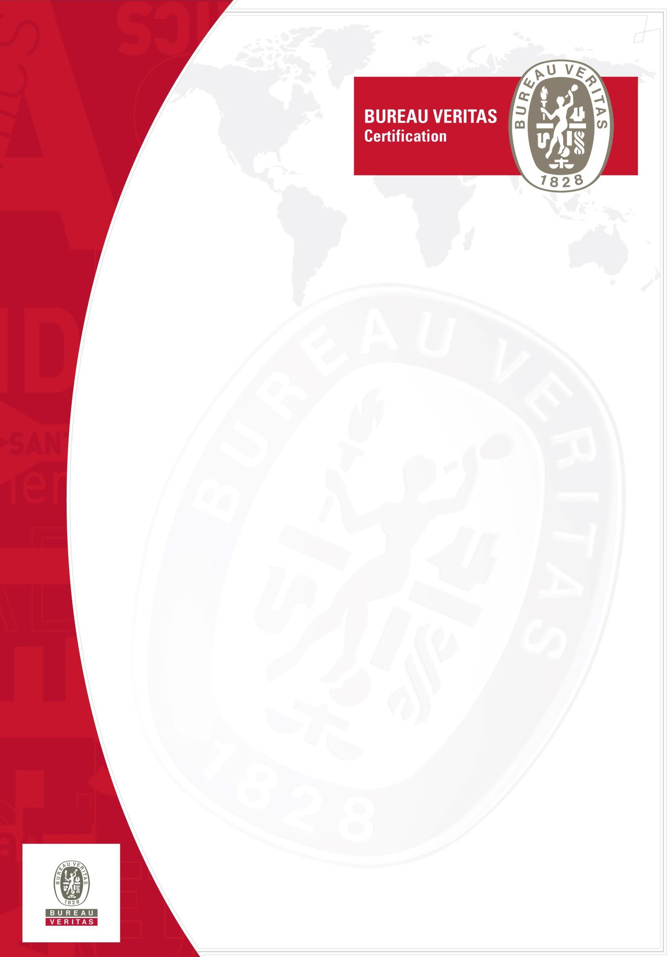
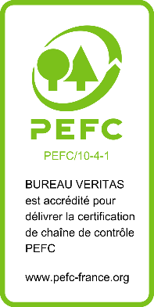

Megfelelőségi tanúsítvány

CREA PUB
14 Rue Victor Baltard 77410 Claye-Souilly Franciaország

A Bureau Veritas Certification tanúsítja, hogy a fent említett vállalat megfelel a PEFC felügyeleti lánc tanúsítás követelményeinek az alábbi szabványok szerint:

PEFC ST 2002 : 2020 - 2020. február 14.

PEFC ST 2001 : 2020 - 2020. február 14.
Tevékenységi kör

PEFC tanúsítással ellátott nyomdai termékek
Fizikai elkülönítés

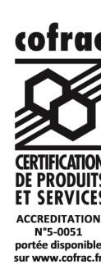
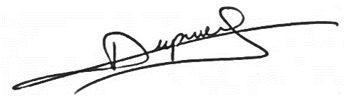
www.pefc.org
A tanúsítvány hatálya alá tartozó termékek frissített listája elérhető a PEFC honlapján: www.pefc.org.

A tanúsítvány száma: BVFR-PEFC-COC-9661791
Ügyfélszám: 9661791
Dátum: 2021. február 18.
Ez a tanúsítvány a következő időpontig érvényes: 2026. február 17.

Samuel DUPRIEU elnök

A tanúsítvánnyal kapcsolatos minden kérdésre a tanúsított vállalat ad választ.
Utolsó frissítés: 2023. december 06.

FELELŐS IRODA : Bureau Veritas Certification France - 1 Place Zaha Hadid 92400 Courbevoie
A TANÚSÍTVÁNYT KIADÓ IRODA : Bureau Veritas Certification France - 1 Place Zaha Hadid 92400 Courbevoie

